Основные правила бокса
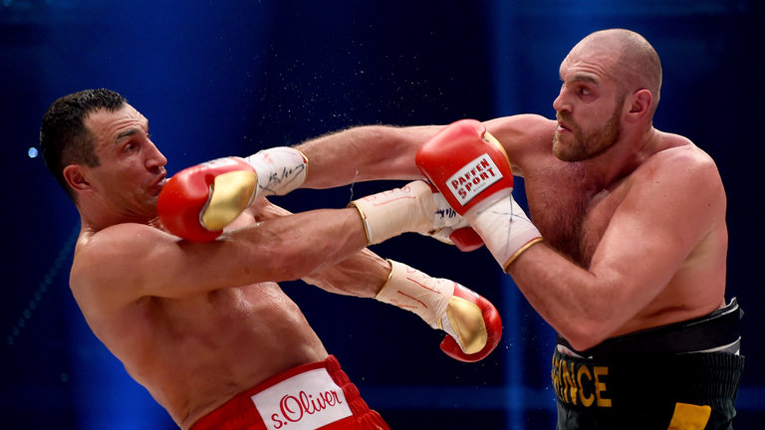
Бокс (от англ. Boxing) — контактный вид спорта, единоборство, в котором спортсмены наносят друг другу удары кулаками в специальных перчатках. Рефери контролирует бой, который длится до 12 раундов. Победа присваивается в случае, если соперник сбит с ног и не может подняться в течение десяти секунд (нокаут) или если он получил травму, не позволяющую продолжать бой (технический нокаут). Если после установленного количества раундов поединок не был прекращён, то победитель определяется оценками судей.
Самые ранние свидетельства подобных состязаний запечатлены ещё на шумерских, египетских и минойских рельефах. Турниры по кулачным боям, напоминающим бокс, проходили ещё в Древней Греции. По-настоящему бокс стал спортивным единоборством в 688 году до н. э., когда кулачные бои были впервые включены в программу античных Олимпийских игр. Современный бокс зародился в Англии в начале XVIII века.
В некоторых странах существуют собственные разновидности бокса (французский бокс (симбиоз савата, английского бокса и фехтования на тростях) во Франции, летхвей в Мьянме, муай-тай в Таиланде), поэтому часто используется термин «английский бокс».
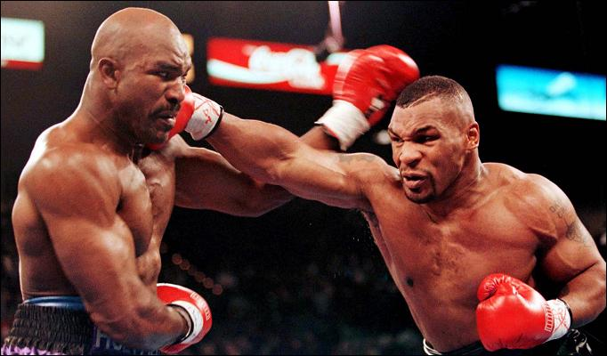

Профессиональный бокс
Профессиональный бокс имеет более жесткие правила, чем любительский. Правила определяют порядок и условия проведения боев профессиональных боксеров и являются обязательными для выполнения боксерами, судьями, менеджерами, промоутерами, лицензированными Федерацией профессионального бокса, а также другими лицами, участвующими в организации и проведении боев. Контроль за проведением боев в соответствии с правилами осуществляется супервайзером, приглашенным промоутером из числа лиц, утвержденных Бюро.
Бой длится 7—15 раундов, в зависимости от класса боксеров и масштаба соревнований (на первенстве мира или континента — 15 раундов). Разрешается масса перчаток не 8 унций, как у любителей, а 6 унций.Боксер может побывать в нокдауне много раз, и бой продолжается, если боксер встал до счета «десять». Допускаются и нарушения правил с точки зрения любительского бокса (например, удары за боковую линию туловища или открытой перчаткой и т. д.
Подсчёт очков в профессиональномбоксеосуществляется по схеме обратного отсчета с последующим сложением.
Вышедшие на ринг боксеры имеют по 10 очков каждый. Победитель в раунде сохраняет за собой 10 баллов, проигравший получает 9 баллов, образуя, таким образом, счёт за один раунд 10-9. Если один из боксёров побывал в нокдауне, то с него снимается два балла, и раунд заканчивается (с одним нокдауном) со счётом 10-8. Если боксёр был в нокдауне два раза, то счет становится 10-7, если три, то 10-6. Если в раунде была ничья (некоторые боксерские организациисчитают ничейный результат некомпетентным судейством, но все же он имеет место быть), то боковой арбитр выставляет счёт 10-10. В редких случаях бывает так, что боксер, побывавший в нокдауне, выиграл раунд. В таком случае счёт должен быть 10-9 в пользу, того кто послал противника в нокдаун, так как по правилам цифра 10 всегда должна присутствовать.
В 1982 году чемпион мира в лёгком весе по версии WBA Рэй Манчини нокаутировал в 14-м раунде южнокорейца Дюк Ку Кима. В бою Ким получил смертельные травмы. Спустя 4 дня кореец скончался. После этого результата боксёрские организации сократили количество раундов в боях с 15 до 12.

Весовые категории в профессиональном боксе

Всемирный Боксёрский Совет (WBC) ввел следующие классификации веса боксёра:
- cruiserweight («крейсерский вес», первый тяжёлый вес) — 190 фунтов (86,2 кг, впоследствии нижняя граница этой весовой категории была поднята до 200 фунтов или 90,7 кг, иногда также проводились бои в категории supercruiserweight — до 195 фунтов или 88,5 кг.);
- supermiddleweight («суперсредний» или второй средний вес) — 168 фунтов (76,2 кг.);
- superwelterweight (он же lightmiddleweight — второй полусредний или первый средний вес) — 154 фунта (69,9 кг.);
- superbantamweight (он же juniorfeatherweight — второй легчайший или первый полулёгкий вес) — 122 фунта (55,3 кг.);
- superflyweight (он же juniorbantamweight — второй наилегчайший или первый легчайший вес) — 116 фунтов (52,6 кг.);
- lightflyweight (он же juniorflyweight — первый наилегчайший вес) — 108 фунтов (49,9 кг.);
- strawweight (он же minimumweight — минимальный вес) — 105 фунтов.

Профессиональный ринг
Профессиональные бои боксеров проводятся на ринге, имеющем форму квадрата со сторонами минимум 5 м и максимум 6 м, и установленном на помосте, размеры которого не менее 8 х 8 м, высота от основания 90- 120 см. Пол должен быть прочным, ровным, иметь настил из досок без лишней упругости, хорошо закрепленным и выходить за канаты не менее, чем на 60 см с каждой стороны, пол ринга покрывается войлоком или другим, отвечающим требованиям безопасности упругим материалом, толщиной не менее 2,5 см и не более 4 см, на который натягивается и закрепляется брезент или другой подходящий материал. Войлок и покрытие должны выходить за предел ринга на 50 см.
Площадь ринга ограничивается четырьмя рядами канатов диаметром 3 — 5 см, обернутыми мягким, гладким материалом. Канаты туго натянуты между четырьмя угловыми столбами и соединены двумя перемычками из плотной ткани шириной 3-4 см на расстоянии 1/3 вдоль каждой стороны ринга. Канаты натягиваются на высоте 120 см, 90 см, 60 см, 30 см от пола ринга. Расстояние от угловых столбов до канатов ринга должно быть не менее 50 см, все металлические растяжки для крепления канатов к столбам обтягиваются мягкой обшивкой. В углах ринга укрепляются подушки шириной 20 см и толщиной 5-7 см для предотвращения возможного получения травм. Подушки и канаты в двух противоположных углах ринга должны быть красного и синего цвета. Красный угол ринга находится слева от стола главной судейской коллегии. В красном и синем углах ринга должны быть установлены лестницы для боксеров и секундантов, а в нейтральном углу лестница для рефери и главного врача матча. В углах ринга, занимаемых боксерами, ставятся по одной табуретке или сидению, вмонтированному в стойки, емкость с водой, если нет подвода воды непосредственно крингу, кружки, урны или тазы.
К оборудованию ринга также относятся стулья для секундантов (три с каждой стороны ринга) и двое носилок с противоположных сторон ринга. С трех сторон рингаустанавливаются столы для боковых судей, с четвертой стороны — стол главной судейской коллегии. Степень освещенности ринга должна быть не менее 1000 люксов. Ринг должен быть освещен сверху, боковое освещение при помощи прожекторов или других источников счета во время боя не разрешается. В непосредственной близости от супервайзера матча должны быть оборудованы места для судьи-хронометриста, судьи-информатора. В оборудование ринга входят: гонг, свисток, секундомеры, микрофоны, телефоны местной и городской связи.
Перчатки, использующиеся в соревнованиях должны соответствовать установленным образцам и весить:
- 8 унций для весовых категорий до 66,678 кг (147 фунтов) включительно;
- 10 унций для весовых категорий свыше 66,678 кг до 86,183 кг (190 фунтов).
Перед боем боксер бинтует руки. Используются бинты из марли или крепа не более 5 м в длину и 5 см в ширину. Сверху марлевый бинт фиксируется лейкопластырем, который не должен располагаться ближе 2,5 см от суставов пальцев. Лейкопластырь не должен превышать 2,5 м длину и 5 см в ширину. Смачивать бинты любым типом жидкости запрещается. Шнуровка у перчаток также закрепляется лейкопластырем.
К участию в соревнованиях допускаются боксеры не моложе 18 лет. Боксер обязан: знать и строго выполнять данные Правила и условия контакта на бой. До начала взвешивания сдать супервайзеру лично или через главного секунданта боксерскую лицензию и страховой полис. Не позднее, чем за один час до начала боя прибыть в свою раздевалку. Пройти проверку на допинг по требованию супервайзера по окончанию боя.
На данный момент в мире существуют единые правила проведения поединков длябоксеров-любителей утвержденные Международной ассоциацией любительского бокса (АИБА) и Международным Олимпийским комитетом (МОК).

Возрастные ограничения
Существуют следующие возрастные группы:
- школьники – 12-13 лет
- кадеты (девочки 14-16 лет) — 14-15 лет
- молодежь (девушки 17-18 лет) — 16-17 лет
- взрослые (женщины с 19 лет) — 18-34 года
Согласно правилам АИБА в международных соревнованиях могут участвовать спортсмены не моложе 17 и не старше 34 лет.

Соревнования
Все турниры проводятся по олимпийской системе — на выбывание. Для различных групп спортсменов установлена следующая формула боя:
- Школьники 3 раунда по 1-1,5 минуты
- Кадеты: 3 раунда по 1,5-2 минуты
- Молодежь и взрослые: 3 раунда по 3 минуты
Соревнования по боксу бывают личные, командные и лично-командные.
В личных соревнованиях побеждает боксер выигравший в финале. Начиная с 4 места и ниже места распределяются по количеству побед.
В командных соревнованиях побеждает команда, набравшая большее количество очков. За победу в весовой категории дается 2 очка. За поражение 1 очко. В случае неявки или отсутствия боксера дается 0 очков.
В лично-командных соревнованиях победа зависит также от количества набраных очков. Победа — 7 очков, второе место — 5 очков, третье место — 3,5 очка, за каждую победу до полуфинала по 1 очку. При равенстве очков побеждает команда занявшая больше первых и т.д. мест.
Не допускаются к соревнованиям любителей боксеры, принимавшие участие в соревнованиях профессионалов.

Судейство
Любые соревнования и поединки обслуживаются судейской бригадой в следующем составе:
- Главный судья соревнований следит за исполнением всех правил соревнований и принимает окончательное решение по всем техническим вопросам.
- Боковые судьи оценивают действия боксеров и принимают решение об исходе поединка. Официальные соревнования обслуживают 5 боковых судей. Допускается 3 судьи, но соревнования должны быть не выше областного масштаба.
- Судья-хронометрист следит за временем поединка и подает сигналы гонга.
- Судья-информатор сообщает информацию по ходу соревнований в перерывах между раундами.
- Рефери следит за исполнением правил соревнований боксерами непосредственно на ринге и подает им команды.
- Судьи при участниках следят за исполнением всех правил до выхода боксеров на ринг.
- Комендант соревнований следит за технически-хозяйственным оснащением соревнований.
- Технический делегат является представителем Федерации бокса страны на соревнованиях, где по их результатам участнику может быть присвоено звание Мастера спорта.
Соревнования могут обслуживать судьи и рефери как женского, так и мужского пола. Судьи, обслуживавшие соревнования профессионалов, не допускаются для обслуживания любительских соревнований.
Для обслуживания боя рефери использует три команды: «стоп», «бокс», «брэк». Замечания и предупреждения сопровождаются жестами рефери, понятными боксерам и судьям.

Нарушения
В зависимости от вида нарушения боксер может получить от рефери замечание, предупреждение или быть дисквалифицирован. При мелком нарушении рефери может не останавливать бой, а сделать замечание боксеру или секунданту в перерыве. Три замечания за одно, и то же нарушение влекут за собой предупреждение. Если замечание сделано за нарушение, по которому боксер уже получил предупреждение, оно влечет за собой второе предупреждение. Три предупреждения — дисквалификация. При каждом предупреждении рефери должен остановить бой и уведомить о нем боксера и каждого из боковых судей. Предупреждение может последовать сразу после грубого нарушения. А после особо грубого или умышленного нарушения может сразу последовать дисквалификация. Каждое предупреждение влечет начисление дополнительных очков сопернику.
Виды нарушений:
- Удары ниже пояса, удары коленом, ногами.
- Удары плечом, предплечьем, локтем.
- Удары открытой перчаткой, запястьем, ребром ладони, наотмашь.
- Удары по спине, по затылку, по почкам, по задней части шеи.
- Удушения, борьба, толчки, держание противника.
- Использование канатов при атаке.
- Выдавливание головы соперника за линию канатов.
- Обхваты, броски, наваливание на соперника.
- Низкие наклоны или нырки, опасные движения головой.
- Сковывание рук противника с нанесением ударов.
- Удары по лежащему или поднимающемуся сопернику.
- Пассивная защита, поворачивание к сопернику спиной.
- Ненужные разговоры и оскорбления.
- Невыполнение команд рефери.
- Агрессивное поведение по отношению к рефери.
- Выплевывание капы.
- Держание вытянутой руки перед лицом соперника.

Результаты поединков
- Победа по очкам (ВО). Определяется боковыми судьями по количеству набранных боксерами очков.
- Отказ от продолжения боя (ОТК). Боксер добровольно отказывается от боя. Отказаться может и его секундант, выкинув на ринг полотенце.
- Победа ввиду явного преимущества (ЯП). Присуждается, когда соперник пропускает большое количество ударов, угрожающих его здоровью или рефери отсчитал ему максимальное количество нокдаунов установленных правилами. В зависимости от возраста и квалификации оно может быть от 1 до 3. Определяется рефери. Также может присуждаться, если разница между пропущенными или нанесенными ударами одного из соперников (при электронном судействе) составляет к началу последнего раунда 20 очков. У юношей и женщин 15 очков.
- Невозможность продолжать бой (НПБ). Если в результате, не выходящего за рамки правил, поединка боксер не может продолжать бой из-за полученной травмы, победа присуждается тому боксеру, который на момент остановки боя набрал большее количество очков (если бой длился больше одного раунда). Определяется врачом, либо рефери после консультации врача.
- Победа ввиду дисквалификации (ДСК). Если во время боя один из боксеров был дисквалифицирован, то победа присуждается его сопернику. Определяется рефери.
- Нокаут (НК). Один из боксеров в результате пропущенного удара не может продолжать бой в течении 10 секунд. Определяется рефери.
- Победа ввиду неявки соперника (НЯ). Боксер находится на ринге полностью готовый к бою, а его соперник после второго приглашения на ринг и удара в гонг в течение 3 минут отсутствует, либо не готов начать поединок. Эта победа присуждается еще и тогда, когда один из боксеров не прошел взвешивание или снят врачом до поединка.
- Ничья. Возможна только в том случае, если заранее оговорена в «Положении о соревнованиях». Обычно это происходит на матчевых встречах.
- Победа решением Главной судейской коллегии. Определяется в случае возникновения спорных ситуаций (некомпетентность рефери, сбой электронной системы подсчета очков и т.д.).
- Непредвиденные ситуации. Если инцидент, неподвластный Главному судье, происходит в 1 или во 2 раунде, то бой переносится на время, оговоренное «Положением о соревнованиях». Если же он произошел после 2 раунда, то бой считается завершенным, а победитель определяется количеством очков на момент инцидента.

Классификация
НОВИЧКИ. Не допускается к любым соревнованиям спортсмен, занимающийся боксом менее 3-х месяцев.
3 РАЗРЯД. Необходимо выиграть 5 боев в течение года у новичков на соревнованиях любого масштаба.
2 РАЗРЯД. Выиграть 10 боев у боксеров 3 разряда в течение года на соревнованиях любого уровня.
1 РАЗРЯД. Выиграть первенство республики, края, области при условии проведения 3-х боев и участии в весовой категории не менее 4-х спортсменов 1-го разряда.
Также можно в течении года выиграть 15 боев у спортсменов 2-го разряда на соревнованиях не ниже городских.
КАНДИДАТ В МАСТЕРА СПОРТА (КМС)
Выиграть первенство республики, края, области при участии в весовой категории не менее 8 боксеров, из них 2-х кандидатов в мастера спорта.
Выиграть зональное первенство страны, при условии проведения не менее 3-х боев и наличии в категории 2-х кандидатов в мастера спорта.
Занять 1-е место на чемпионате какого-либо ДСО среди юниоров при проведении 3-х боев и наличии в категории 2-х КМС.
Выиграть турнир класса «Б» при участии 8 боксеров и наличии 2-х КМС (юниоры и взрослые).
Занять 1-е место на первенстве страны среди старших юношей при условии проведения 3-х боев.
МАСТЕР СПОРТА (МС)
Занять 1 или 2 место на Кубке Страны при проведении не менее 3-х боев.
Занять 1 или 2 место на зональных соревнованиях чемпионата страны.
Занять 1 или 2 место на первенстве страны среди юниоров при проведении 4-х боев и наличии в весовой категории не менее 8 КМС.
Выиграть мастерский турнир класса «А»
МАСТЕР СПОРТА МЕЖДУНАРОДНОГО КЛАССА (МСМК)
Занять с 1 по 5 место на Олимпийских играх.
Занять призовое место (1-3) на чемпионате мира.
Занять призовое место (1-3) на чемпионате Европы или Кубке мира.
Занять 1-2 место на чемпионате мира среди военнослужащих или Всемирных военных играх.
Выиграть первенство мира среди юниоров.
Выиграть кубок Европы.
Выиграть первенство Европы среди юниоров.
Выиграть международный турнир утвержденный АИБА при условии, что боксер в текущем году занял 1-3 место на чемпионате страны.
ЗАСЛУЖЕННЫЙ МАСТЕР СПОРТА (ЗМС)
Занять первое место на Олимпийских Играх.
Занять первое место на Чемпионате мира.
Занять первое место на Чемпионате Европы.
Становится неоднократным призером этих соревнований.

